Kaffee und Trockenheit Brasilien

Studienreise Januar 2024

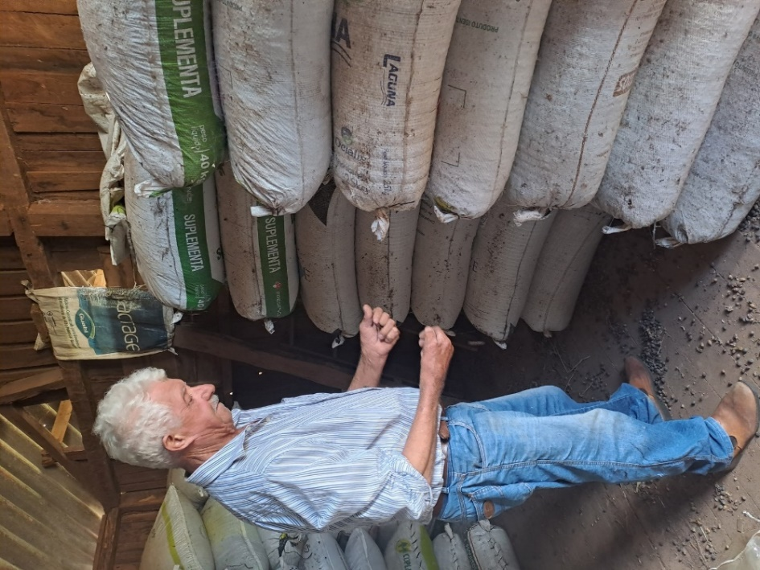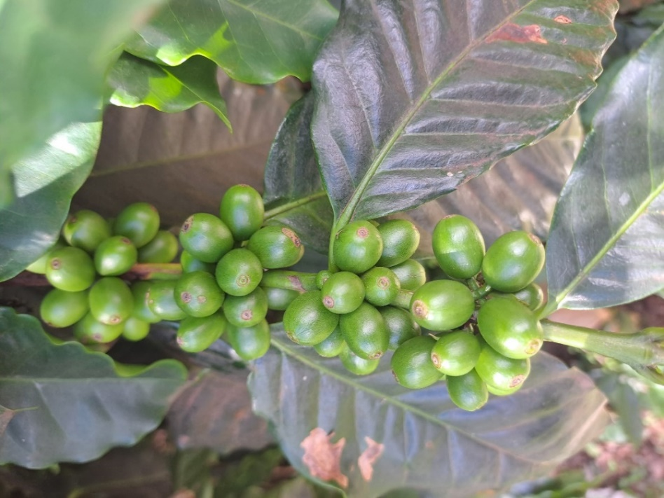

Kakaoproduzent Hélio in seinem Lager, begutachtet die Kaffeefrüchte, welche im Oktober geblüht haben und im Juni
Kaffeebohnen. Diese können hier bis vier Jahre lang gelagert geerntet werden können.
werden. Steigt der Preis, bringt er seinen Kaffee auf den Markt.

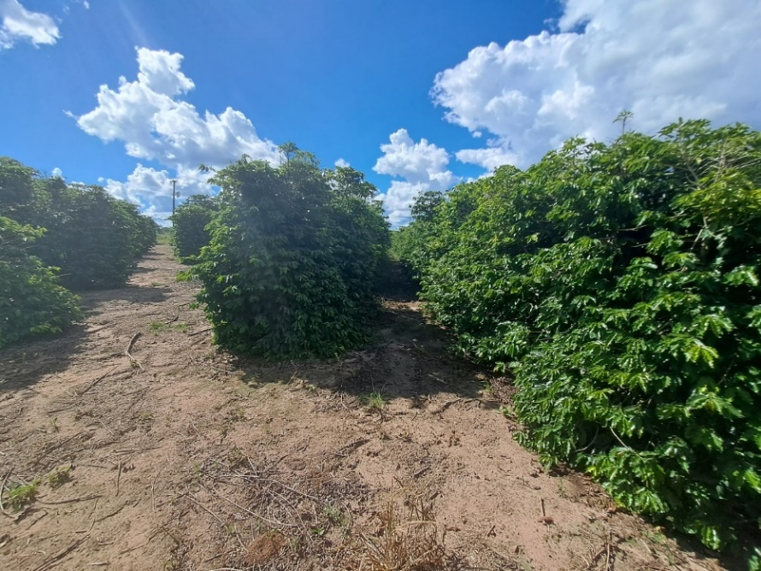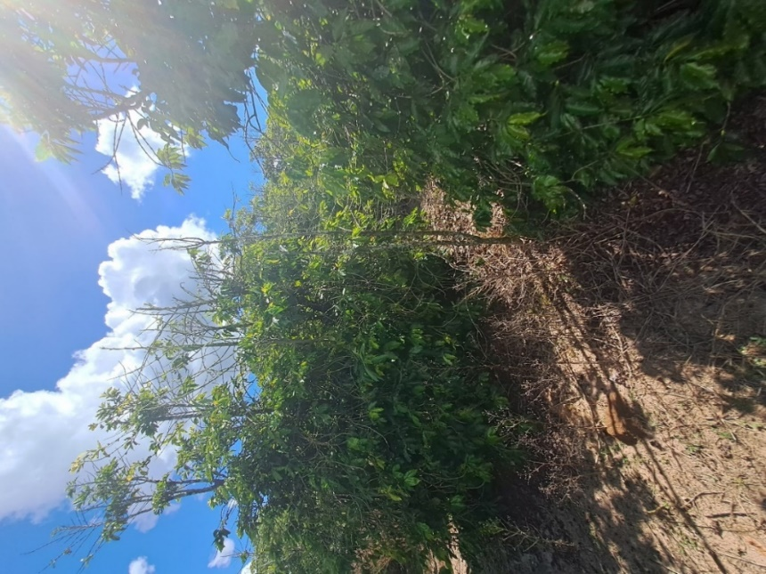

Die Kaffeesträucher werden in Reihen gesetzt. Diese werden regelmässig, Diese Kaffeesträucher haben unter der Trockenheit stark
nach der Ernte, zurück gestutzt, damit die Sträucher nicht zu hoch gelitten. Die toten Äste werden zurückgeschnitten und daher
hinausragen und so bequemer geerntet werden können. wird auch die Produktion vom nächsten Jahr reduziert
ausfallen.

